Uključivanje učenika u virtualni razred na Yammeru

- Otići na adresu https://office365.skole.hr/

- Gumb PRIJAVA u gornjem desnom uglu.

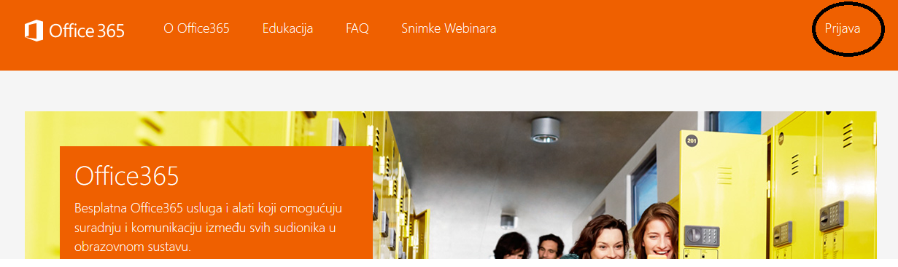

- Gumb AAI@EduHr Prijava

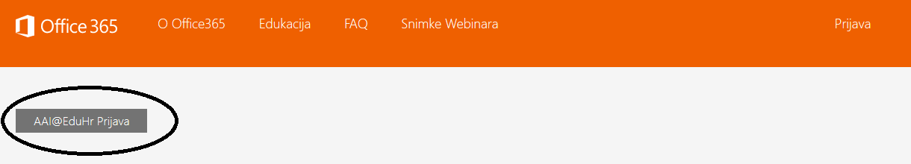

Otvara se novi prozor:

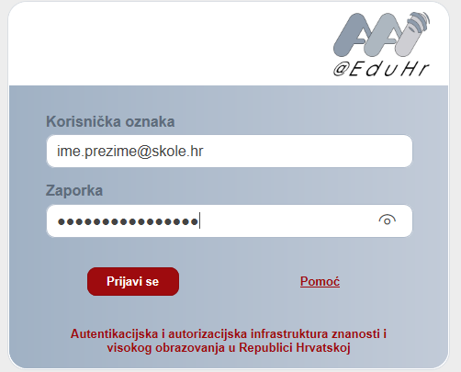

Unosi se korisničko ime i lozinka učenika iz sustava: npr. ime.prezime@skole.hr (lozinka je ista kao za ulazak u e-dnevnik učenika).

- Kliknuti na gumb ODVEDI ME NA OFFICE 365.
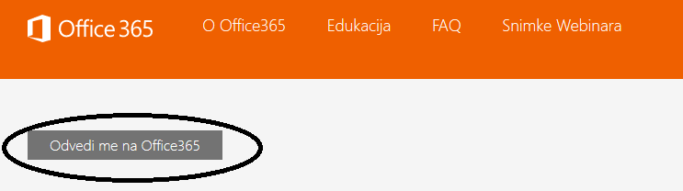

- U popisu aplikacija naći aplikaciju YAMMER i kliknuti na NJU, ako je ne vidite klik na gumb SVE APLIKACIJE

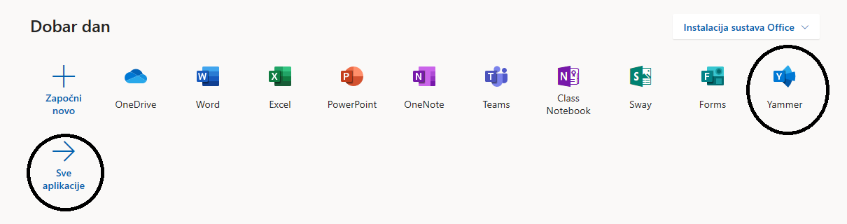

- Sljedeći korak je naći SVOJ RAZRED klikom na DISCOVER MORE GROUPS

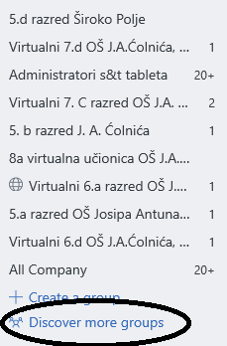

- Pronaći svoj virtualni razred klikom na povećalo i odabrati opciju JOIN.

- Pričekati odobrenje razrednika i u grupi ste!

